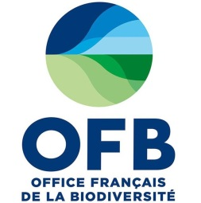

Note de cadrage scientifique et méthodologique

[Appel à projets de recherche]

**ENVOLtaïque**

Communautés d’oiseaux et parcs photovoltaïques :

*évolutions de l’avifaune suite à l’implantation de parcs dans les écosystèmes terrestres et influence des modalités de conception (deuxième édition)*

L’élaboration de cette note est le fruit d’échanges et/ou de contributions des personnes suivantes : *Elisabeth Bro (OFB/DRAS), Jacques Comolet-Tirman (OFB/UAR Patrinat), Véronique de Billy (OFB/DASB), Thomas Eglin (Ademe), Jérémy Froidevaux (Mnhn, Université de Stirling), Stéphane Garnaud-Corbel (OFB/DRAS), Philippe Gourdain (OFB/UAR Patrinat), Matthieu Guillemain (OFB/DRAS), Nicolas Kaldonski (Aix-Marseille Université, Imbe), Alix Lafitte (Mnhn/UAR Patrinat), Julien Laignel (Mnhn/UAR Patrinat), Éric Marboutin (OFB/DRAS), Brian Padilla (Mnhn/UAR Patrinat), Maxime Passerault (OFB/DRAS), Pierre Rale (Ademe), Hector Rodriguez-Perez (OFB/DRAS), Paul Rouveyrol (OFB/UAR Patrinat), Christine Saint-Andrieux (OFB/DRAS), Romain Sordello (OFB/UAR Patrinat)*

Table des matières

Préambule : 3

1. Objectifs de l’appel à projets, attentes vis-à-vis des porteurs de projets 3

2. Périmètre des projets 4

3. Type et contenu des projets, livrables envisagés 6

4. Organisation 7

5. Dispositif expérimental 7

6. Indicateurs du socle 9

7. Indicateurs de la boîte à outils 14

Annexe 17

# Préambule :

Cette édition est la seconde édition de l’appel Envoltaïque. La première édition a permis le financement d’un projet sur la région Sud-Est. La seconde édition vise à financer des projets sur les autres régions (Nord-Est, Nord-Ouest et Sud-Ouest).

En amont du lancement de l’appel ENVOLtaïque, l’OFB et l’ADEME ont sollicité les exploitants et développeurs de parcs photovoltaïques afin de recenser les parcs accessibles aux futurs projets de recherche. La liste des parcs accessibles et des coordonnées des exploitants associés est disponible sur demande à l’adresse de l’appel [envoltaique@ofb.gouv.fr](mailto:envoltaique@ofb.gouv.fr).

# 1. Objectifs de l’appel à projets, attentes vis-à-vis des porteurs de projets

En cohérence avec la mise en œuvre du plan d’actions de l’État pour accélérer le développement du photovoltaïque, dont la mesure 5 vise à « mieux documenter les impacts sur la biodiversité, les sols, les paysages et favoriser les bonnes pratiques », l’OFB et l’ADEME ont identifié le besoin prioritaire de préciser les effets des parcs photovoltaïques terrestres sur les oiseaux. L’appel à projets ENVOLtaïque a l’ambition d’y répondre.

Les objectifs de l’appel sont de :

* caractériser l’évolution sur 5 ans des communautés d’oiseaux à l’échelle de chaque parc photovoltaïque étudié ;
* évaluer, à large échelle, les effets sur cette évolution de différentes modalités de conception des parcs photovoltaïques en s’appuyant sur des suivis standardisés et répliqués (ceux proposés dans ce document), afin de préciser les liens entre conception de parcs et communautés d’oiseaux hébergées par les parcs ;
* initier une dynamique de suivi basée sur des outils robustes, que les exploitants de parcs photovoltaïques pourront maintenir au-delà de la durée de l’AAP (financements en régie ou à des partenaires) ;
* générer des retours d’expérience, tant pour les méthodes et indicateurs de suivis que sur les modalités de conception, profitables à l’ensemble des exploitants de parcs photovoltaïques.

Il est attendu des projets qu’ils contribuent à atteindre ces objectifs.

En priorité, les porteurs de projets devront s’attacher à **caractériser l’évolution de la communauté d’oiseaux dans son ensemble** tant en termes de structure de la communauté (richesse spécifique et composition de la communauté) qu’en termes de diversité fonctionnelle (par ex. guildes trophiques). En complément, les porteurs de projets pourront proposer d’approfondir les suivis pour une partie de la communauté (par ex. oiseaux nicheurs nocturnes) en fonction des contextes étudiés.

La seconde attente prioritaire vis-à-vis des porteurs de projets est de **préciser les liens entre les évolutions observées des communautés d’oiseaux et les modalités de conception des parcs photovoltaïques**. Sans que la liste ne soit exhaustive, les modalités de conception identifiées comme pouvant avoir une incidence sur les évolutions des communautés d’oiseaux sont : le design du parc (surface totale des parcs, surface couverte par les panneaux, géométrie et organisation des zones de production, présence de mesures préventives), l’insertion des parcs dans la matrice paysagère (matrice majoritairement forestière, agricole, urbaine, proximité de plans d’eau ou de zones humides…), la technologie utilisée (panneaux mobiles, fixes, bi-faciaux, réfléchissant de la lumière polarisée ou non…), le design des panneaux (dimension, hauteur, orientation, inclinaison et distance inter-rang), … Les porteurs de projets devront étudier une ou plusieurs de ces modalités.

En complément de ces deux attentes, les porteurs de projets pourront proposer d’étudier d’autres facteurs pouvant expliquer les évolutions observées des communautés d’oiseaux. Par exemple, les ressources trophiques ou la qualité des habitats disponibles sont connues pour avoir des incidences sur les communautés d’oiseaux. Ces facteurs pourraient permettre de mieux comprendre les éventuels liens entre évolutions des communautés d’oiseaux et modalités de conception des parcs.

À noter que **les mesures de gestion des parcs (maintenance des parcs ou gestion de la végétation) ne sont pas ciblées par cet appel**, même si elles sont susceptibles d’avoir des incidences sur les communautés d’oiseaux. Par conséquent, les porteurs de projets devront étudier préférentiellement des parcs photovoltaïques utilisant des pratiques de gestion similaires (par exemple : gestion de la végétation avec du pâturage dont les caractéristiques sont semblables pour tous les parcs étudiés). Dans tous les cas, ce facteur devra être documenté précisément et pris en compte comme un facteur confondant dans l’analyse des liens entre évolutions des communautés d’oiseaux et modalités de conception des parcs.

# 2. Périmètre des projets

*Type de parcs photovoltaïques*

Les parcs photovoltaïques étudiés concernent exclusivement des parcs installés sur des milieux terrestres (les parcs flottants sont exclus de cet appel à projets).

Le cas spécifique de l’agrivoltaïsme fait bien partie du périmètre de l’appel. Néanmoins, les porteurs de projets souhaitant inclure ce type de parcs devront veiller à une bonne adéquation entre nombre de parcs étudiés et variabilité des pratiques agricoles considérées. En tant que cas particulier de pratiques de gestion des parcs, les pratiques agricoles considérées devront être très similaires afin de limiter ce facteur confondant dans les analyses. De plus, nous recommandons que les projets ne se limitent pas à des parcs agrivoltaïques et essaient d’être représentatifs de l’ensemble des parcs photovoltaïques installés en milieux terrestres.

En revanche, les installations photovoltaïques en toiture ou sous forme d’ombrières sur parking sont exclues du périmètre de l’appel.

*Zones d’étude*

Le périmètre géographique des projets éligibles devra porter, au choix, sur l’une des trois zones géographiques identifiées par l’OFB et l’ADEME (zone 1 : grand quart Nord-Ouest, zone 2 : grand quart nord-est, zone 4 : grand quart Sud-Ouest cf. Figure 1 ; la zone 3 fait déjà l’objet d’un projet sélectionné en 2023). La délimitation géographique des trois zones n’est pas stricte et l’inclusion/exclusion de départements limitrophes est possible. Dans le cas où un partenaire souhaite étudier l’ensemble des trois zones, il devra déposer trois projets différents (un par zone).

Afin de couvrir la zone géographique retenue, les projets devront assurer le suivi d’au minimum 15 parcs différents (l’idéal étant plutôt autour de 30). La répartition géographique des parcs étudiés est laissée à l’appréciation des porteurs de projets, mais elle devra permettre d’obtenir un échantillonnage représentatif de la zone étudiée.

*Durée des projets*

La durée minimale des suivis est fixée à 5 ans, soit du printemps 2025 à l’hiver 2029. Les porteurs de projets devront veiller au respect de cette période de suivis afin de garantir la coordination des trois projets de l’appel.

Les porteurs de projets pourront proposer de poursuivre les suivis au-delà de cette période, si cela ne remet pas en question les analyses attendues dans le cadre de cet appel, après 5 ans de suivis. Le surcoût engendré par la prolongation des suivis ne sera pas éligible au financement de l’appel.

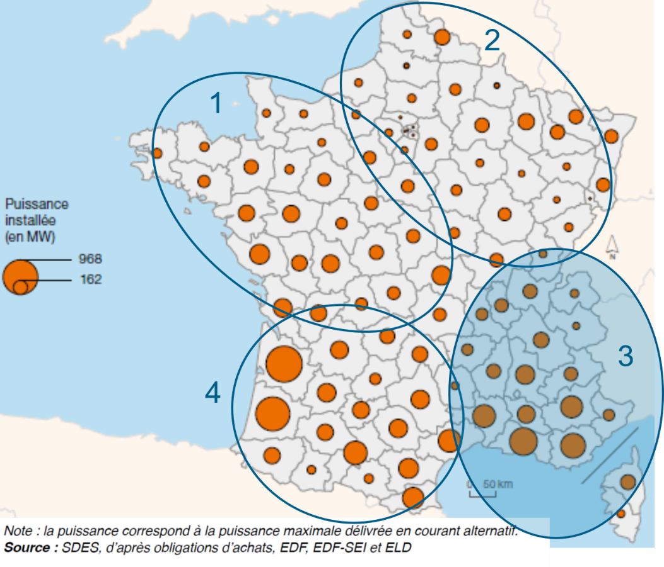

Figure 1: délimitation géographique des trois zones d’étude (1, 2 et 4) ; la zone 3 est déjà étudiée par un projet sélectionné en 2023. Puissance installée à fin 2022.

*Comparabilité des résultats*

Les porteurs de projets devront porter une attention très forte à la comparabilité des résultats obtenus. Pour garantir la robustesse des résultats, il est attendu que les porteurs de projets comparent les communautés d’oiseaux hébergées au sein de parcs photovoltaïques avec celles hébergées au sein de sites témoins (cf. dispositif expérimental). Cette comparaison implique de réaliser les mêmes suivis sur tous les sites étudiés.

Les porteurs de projets devront porter une attention particulière vis-à-vis du biais opérateur qui est susceptible d’influencer les suivis ornithologiques. Il est recommandé que ces suivis soient pris en charge par des ornithologues expérimentés, que les suivis des sites soient attribués aux mêmes personnes sur toute la durée du projet et que les triplets « parc-sites témoins associés » soient suivis par les mêmes personnes. Des tests inter-opérateurs peuvent également être proposés par les porteurs de projets pour fournir une estimation de ce biais.

Lors du choix des parcs étudiés, il faudra aussi éviter les corrélations entre variables (étudiées ou confondantes) car elles empêcheraient de distinguer les effets de ces variables lors de l’analyse inter-parcs. Par exemple, si la modalité de conception ‘panneaux trackers’ n’est étudiée qu’avec la modalité de gestion de végétation ‘fauche’ et que la modalité de conception ‘panneaux fixes’ n’est étudiée qu’avec la modalité de gestion de végétation ‘pâturage’, il sera impossible d’identifier si les communautés d’oiseaux sont différentes en raison d’une conception ou d’une gestion différente.

# 3. Type et contenu des projets, livrables envisagés

Les projets **doivent relever du périmètre de la « recherche et développement »** (R&D, cf. règlement administratif de l’appel). **Une condition nécessaire est la contribution au projet d’un ou plusieurs** **chercheurs dont l’activité de recherche est attestée par des publications scientifiques**. Les projets devront également viser une finalité scientifique (ici la connaissance des communautés d’oiseaux hébergées par les parcs photovoltaïques) et ne pas servir directement à un but industriel ou à la prise de décision par une personne publique. Un corolaire est que les suivis mis en place pour répondre à cet appel ne doivent pas correspondre à des inventaires qui seraient déjà prévus et financés sur les mêmes parcs photovoltaïques et les mêmes objets d’études. En particulier les suivis financés dans le cadre de l’appel ENVOLtaïque ne peuvent pas se substituer aux suivis environnementaux prescrits réglementairement. En revanche, ces suivis, comme d’autres suivis pré-existants constituent une source de données que les porteurs de projets pourront mobiliser pour compléter leurs analyses. Dans ce cadre, la mutualisation des sites d’étude avec d’autres projets de recherche portant sur d’autres compartiments de la biodiversité est souhaitable.

Dans le cadre du projet, les porteurs de projet mèneront nécessairement plusieurs étapes/phases, incluant notamment une phase de collecte et d’analyse de données sans que cela ne constitue l’objet principal et unique du projet. Il est notamment attendu des porteurs de projets qu’ils mènent **l’analyse des données** permettant de caractériser l’évolution des communautés d’oiseaux. Un premier niveau d’analyse doit comparer les évolutions entre sites témoins et parcs photovoltaïques pour identifier un effet sur la communauté dans son ensemble en termes de composition et de comportements. Un exemple d’hypothèses qui pourraient être testées est l’attrait dans les parcs photovoltaïques des espèces qui ont une affinité pour les milieux ouverts au détriment des autres espèces. Il est également attendu des porteurs de projets qu’ils mènent une analyse à l’échelle de la zone géographique qu’ils couvrent afin de tester l’incidence des modalités de conception des parcs sur les évolutions des communautés d’oiseaux. Les projets devront clairement identifier les modalités qu’ils souhaitent tester et proposer un plan d’échantillonnage en adéquation avec ce test. La phase de collecte de données durera 5 ans, mais les analyses devront démarrer avant la fin des suivis. *A minima*, les projets devront présenter une analyse intermédiaire à mi-parcours des projets (2-3 années de suivis) et une analyse utilisant l’ensemble des 5 années de suivis à la fin des projets. Une analyse à l’échelle de la métropole complètera ces deux niveaux d’analyse réalisés par les projets. Cette analyse inter-zones géographiques ne fait pas partie de l’appel ENVOLtaïque et sera réalisée ultérieurement par l’OFB et l’ADEME, mais elle nécessite une bonne coordination entre les projets (cf. comparabilité des résultats).

Dans le respect du cadre méthodologique proposé, les porteurs de projets sont libres de choisir les modalités de conception qu’ils souhaitent étudier et de proposer des approfondissements sur certaines parties de la communauté d’oiseaux ou d’autres compartiments de la biodiversité. Il est attendu que leurs choix soient explicités et argumentés en les mettant en relation avec les hypothèses qu’ils souhaitent tester. Il est rappelé que la pertinence et la qualité des suivis et des analyses proposés constituent un des critères de sélection des projets.

Les livrables envisagés pour les projets sont à titre indicatif : une note méthodologique (hypothèse retenue, plan d’échantillonnage, analyses prévues), un plan de gestion des données, un ou plusieurs articles scientifiques sur les résultats du projet, des rapports d’activité intermédiaires et final (rappelant les activités réalisées ainsi que les principaux résultats du projet à la date de publication du rapport), …

# 4. Organisation

L’OFB et l’ADEME accompagneront les participants tout au long des projets, en organisant des échanges techniques annuels avec le comité de pilotage mis en place pour chacun des projets. Selon les besoins, cet accompagnement concernera les modalités de mise en œuvre des protocoles, l’échantillonnage, la remontée ou l’analyse des données à l’échelle des projets. En complément des échanges avec le comité de pilotage, des réunions inter-projets seront organisées pour assurer la coordination entre projets et partager les retours d’expériences.

A l’issue des projets, l’OFB et l’ADEME auront la responsabilité d’analyser les données à l’échelle de la métropole et organisera un retour aux porteurs de projets sélectionnés.

L’OFB et l’ADEME se chargeront d’organiser le séminaire final de restitution des résultats auprès de l’ensemble des acteurs concernés par la filière photovoltaïque auquel les porteurs de projets devront contribuer.

Les porteurs de projets devront **organiser et réaliser les suivis** de la partie socle du cadre méthodologique (cf. 6. Indicateurs du socle) qu’ils pourront compléter par la mobilisation de la boîte à outils ou de tout autre suivi qu’ils jugeront pertinent (cf. 7. Indicateurs de la boîte à outils). L’ensemble des protocoles du socle (obligatoires), ainsi que ceux que le porteur de projets aura choisi de mobiliser en complément, seront appliqués sur les parcs photovoltaïques et sur les sites témoins. Les porteurs de projets gèreront la collecte des données ainsi produites et les transmettront une fois par an à l’OFB, et l’ADEME, sur des fichiers standardisés qui seront fournis par l’OFB et l’ADEME aux partenaires après l’annonce de leur sélection. La transmission des données sera accompagnée d’un compte-rendu synthétique des suivis annuels. Il devra aborder les éléments suivants : bilan des suivis réalisés, implications des écarts entre actions réalisées et prévues et solutions pour y remédier, retours d’expérience relatifs aux protocoles de suivis (difficultés rencontrées, facilités d’application, suggestions d’amélioration, …).

Si un porteur de projets ne dispose pas des compétences nécessaires au suivi de certains indicateurs, il pourra faire appel à un/des partenaires (naturaliste indépendant, association, bureau d’étude spécialisé, …) pour le suivi de tout ou partie d’un ou plusieurs indicateur(s) du socle et/ou de la boîte à outils. Par exemple, le porteur de projets peut réaliser les analyses de données et déléguer les inventaires de l’avifaune à un partenaire. Dans ce cas, le porteur de projets devra s’assurer auprès du partenaire du respect des protocoles et du cadre méthodologique avec une attention particulière sur le biais opérateur mentionné ci-dessus (cf. comparabilité des résultats).

# 5. Dispositif expérimental

Chacun des porteurs de projets sélectionnés dans le cadre de l’AAP devra mettre en place les suivis au sein des parcs photovoltaïques ainsi que sur des sites témoins. Chaque parc devra être associé à deux sites témoins :

* un site témoin non altéré Tna dont les habitats sont similaires à ceux présents avant construction du parc, à proximité mais non soumis à l’influence du parc ;
* un site témoin intermédiaire Tint dont les habitats sont similaires à ceux présents avant construction du parc, à proximité du parc et soumis à son influence, de sorte à constituer un gradient d’intensité des incidences : intérieur du parc > Tint > Tna.

Autant que possible, les témoins seront choisis par rapport aux parcs photovoltaïques de manière à :

* présenter une topographie similaire : exposition, pente, altitude, géologie et/ou pédologie ;
* présenter une superficie suffisante pour héberger une communauté d’oiseau caractéristique des habitats présents ;
* être soumis au même climat/microclimat ;
* être inséré dans la même matrice paysagère ;
* présenter des modalités de gestion connues et de préférence similaires à celles qui sont mises en œuvre au sein du parc ;
* présenter une certaine proximité géographique avec les parcs auxquels ils sont associés (en lien avec les critères précédents).

Les mutualisations de sites témoins entre parcs sont envisageables mais à proposer avec précaution à la lumière du risque de perte de robustesse des résultats.

Pour les suivis avant/après construction du parc (au minimum 3 suivis de ce type par projet), l’année N correspond à l’année de lancement du projet et à la 1ère année de suivi. L’idéal est de mettre en œuvre les suivis pendant deux années avant la construction du parc (à N et N+1) pour constituer un état initial. Les suivis post-construction du parc auront lieu en N+2, N+3 et N+4. Les travaux de construction doivent donc se dérouler préférentiellement en année N+1 après les derniers suivis (soit des travaux en automne/hiver). Cette configuration idéale pourra être rediscutée en cas de contrainte liée à la programmation et à la durée effective des travaux sur lesquelles les projets n’ont pas de maîtrise. Par ailleurs, la forte incertitude liée à la réalisation effective des travaux implique qu’il est sans doute nécessaire de suivre plus de trois projets de construction afin de garantir la réalisation effective d’au minimum trois suivis avant/après construction dans la durée de l’appel.

La construction du dispositif expérimental est un exercice crucial qui devra retenir l’attention des projets. Le nombre de parcs étudiés et leur répartition géographique au sein de la zone géographique choisie par le projet, la variabilité des modalités de conception des parcs étudiés, le nombre de parcs bénéficiant d’un suivi avant/après construction et le nombre de sites témoins retenus sont autant de critères qui seront pris en compte pour la sélection des projets.

# 6. Indicateurs du socle

Pour rappel, les indicateurs du socle correspondent à ceux dont le suivi est obligatoire. À ce titre la complétude des données et des informations relatives à ces indicateurs est impérative. Certains suivis devront être mis en œuvre chaque année (cf. Tableau 1) tandis que d’autres (indicateurs B1, B2 et B4) devront être appliqués l’année N de démarrage des projets, puis chaque fois que les paramètres suivis sont susceptibles d’avoir subi des changements importants. Ces situations étant de potentielles sources de biais d’analyse, les porteurs de projets devront veiller à les minimiser.

Pour ces indicateurs, il est impératif que les suivis soient effectués suivant les mêmes protocoles pour tous les sites étudiés (cf. pour mémoire les autres points d’attention soulevés au paragraphe *Comparabilité des résultats*). Au lancement des projets, l’OFB et l’ADEME organiseront une réunion afin d’assurer la même compréhension des protocoles par l’ensemble des porteurs de projets sélectionnés.

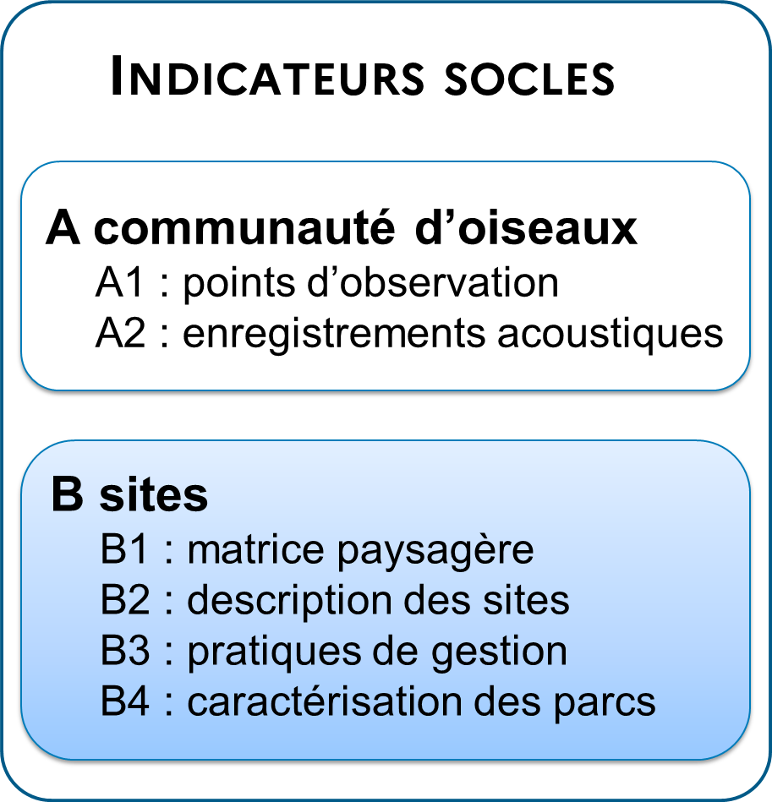

Figure 2 : récapitulatif des indicateurs du socle

*Tableau 1 : Organisation temporelle du suivi des indicateurs socles*

|  |  |  |  |  |  |  |
| --- | --- | --- | --- | --- | --- | --- |
| Protocoles | | Année des suivis | | | | |
| N | N+1 | N+2 | N+3 | N+4 |
| Socle | A1 – points d’observation |  |  |  |  |  |
| A2 – enregistrements acoustiques |  |  |  |  |  |
| B1 – matrice paysagère |  |  |  |  |  |
| B2 – description des sites |  |  |  |  |  |
| B3 – pratiques de gestion |  |  |  |  |  |
| B4 – caractérisation des parcs |  |  |  |  |  |

**A caractérisation de la communauté d’oiseaux**

Etude des oiseaux nicheurs diurnes

**A1 : réalisation de points d’observation**

La méthode est adaptée du protocole d’échantillonnage STOC-EPS[1] et reprend des éléments de Gourdain et al. (2011)[2].

**Objectif** : caractériser la communauté des oiseaux nicheurs diurnes.

**Compétences** : ornithologue expérimenté.

**Matériel** : une paire de jumelle et un GPS.

**Calendrier des passages** : chaque année, les opérateurs devront réaliser pour chaque point une session de comptage entre le 1er avril et le 1er mai pour prendre en compte les nicheurs précoces et une seconde session entre le 15 mai et le 15 juin pour les espèces plus tardives.

**Conditions** : l’échantillonnage doit être réalisé au moment de la journée où les oiseaux sont censés être les plus actifs, à savoir entre le levé du jour et 10h30. Il faudra également choisir une météo favorable : sans précipitation et vent nul ou faible.

**Plan d’échantillonnage** : adapter le nombre et la position des points en fonction de la surface S des parcs.

* S < 15 ha, 1 seul point ; se placer au centre du parc.
* S > 15 ha, ajouter un IPA par tranche de 15 ha de sorte à tendre vers une densité d’environ 6 IPA/100 ha.

Dans la mesure du possible, la répartition des points devra tenir compte de deux contraintes : distance minimale entre points de 300 mètres et distance minimale d’un point aux limites extérieures du parc photovoltaïque de 200 mètres. La position des points devra être localisée précisément afin de suivre les mêmes points à chaque passage et chaque année de suivis.

**Protocole** : 5 minutes après son arrivée sur le point, l’observateur immobile note tous les contacts sonores ou visuels avec les différentes espèces pendant une durée de 10 minutes. L’observateur juge lors du relevé si deux contacts sont à attribuer au même individu ou à deux individus différents. Tous les individus contactés doivent être associés à une classe de distance (0-25m ; 25-100m ; 100-200m ; plus de 200m ; ou survol). La localisation précise sur plan des oiseaux contactés est recommandée. Il est impératif que les opérateurs relèvent également les indices de reproduction des espèces en fonction de la grille de l’atlas des oiseaux nicheurs (cf. Annexe). Par ailleurs, toutes les détections d’individus doivent être associées à une cotation (note de 1 : pour un mâle chanteur, un couple, un nid occupé ou un groupe familial ; note de 0,5 : pour un individu observé ou entendu par son cri), ce qui permettra de calculer l’indice ponctuel d’abondance (IPA) de chaque espèce contactée sur le site.

**Paramètres à relever** : date de prospection ; localisation GPS en Lambert 93 ; nom de l’observateur et coordonnées de l’organisme opérateur ; identité des espèces présentes sur le site étudié (en utilisant la dernière version du référentiel TaxREF disponible sur le site de l’INPN[3]) ; le nombre d’individus présumés différents par l’observateur, contactés pour chaque espèce par tranche de 5 min ; le sexe, la probabilité et le succès de reproduction (selon la grille de l’atlas des oiseaux nicheurs) ; le comportement (repos, alimentation, déplacement, cantonnement…) ; les indices de présence seront référencés lorsque ceux-ci permettent d’attester la présence d’une espèce donnée (coquilles d’œufs, plumes, pelotes de rejection, fientes) ; enfin, il est demandé de mentionner quand la détermination d’une espèce est douteuse.

Les informations complémentaires à renseigner sont : l’heure de prospection (début et fin d’observation), la taille estimée de la population (en précisant par exemple nombre de mâles, femelles, jeunes), les conditions météorologiques (vent nul, moyen, fort ; température : froid, doux, chaud, pluviosité : nul, faible, averse).

**A2 : enregistrement acoustique**

**Objectif** : caractériser la diversité sonore des sites étudiés.

**Compétences** : expérience en bio-éco-acoustique.

**Matériel** : enregistreur acoustique (par ex. de type SMmini).

**Calendrier des passages** : chaque année, un suivi du 1 mars au 30 juin.

**Conditions** : ne pas avoir une source sonore permanente à proximité du point d’enregistrement (ex. route fréquentée ou torrent) ; attention au vol de matériel.

**Plan d’échantillonnage :** un point d’enregistrement par site placé au centre du site.

**Protocole :** appliquer le programme d’enregistrement suivant sur chaque site

* 1 minute toutes les 15 minutes sur 24 heures
* Cycle répété tous les 2 jours (1 jour d’enregistrement,1 jour d’arrêt)
* Fréquence d’échantillonnage 48000, filtre obligatoire à 100 Hz, mono-left, Gain 18.

**Paramètres à relever :** précision sur la disposition de l’enregistreur, en repérant les éventuels obstacles à la propagation du son.

Les fichiers bruts des enregistrements seront à transmettre à l’OFB et à l’ADEME, après chaque campagne annuelle de suivis.

**B caractérisation des sites (parcs ou témoins)**

**B1 matrice paysagère autour du site**

**Objectif** : caractériser le paysage autour des sites étudiés.

**Compétences** : maîtrise des techniques de système d’informations géographiques.

**Calendrier des passages** : en année N (année de démarrage des projets) ; des actualisations ultérieures peuvent être nécessaires en cas de changements de la matrice paysagère en cours de projet.

**Plan d’échantillonnage :** considérer une zone tampon de 5000m de rayon autour du site.

**Protocole :** cartographier l’occupation des sols dans la zone tampon en utilisant les données OSO[4].

**Paramètres à relever**: en complément de l’occupation des sols, millésime, résolution spatiale et nomenclature utilisés.

**B2 description des sites**

**Objectif** : décrire les principales caractéristiques du site qui peuvent influer sur l’évolution des communautés d’oiseaux.

**Compétences** : connaissances des habitats.

**Calendrier des passages** : en année N (année de démarrage des projets) ; des actualisations ultérieures peuvent être nécessaires en cas de changements.

**Plan d’échantillonnage :** ensemble du site étudié

**Protocole :** parcourir le site afin de cartographier les différents habitats selon la typologie Eunis niveau 3[5], avec une précision minimale de 1/10 000.

**Paramètres à relever :** en complément de la cartographie des habitats, exposition, pente, altitude, géologie du site.

**B3 pratiques de gestion**

**Objectif** : connaître précisément les pratiques de gestion du site afin d’identifier voire quantifier leurs potentiels effets sur les communautés d’oiseaux.

**Calendrier des passages** : chaque année, sauf pour les pratiques de gestion passées qui seront décrites une seule fois en année N.

**Plan d’échantillonnage :** ensemble du site étudié.

**Protocole :** utiliser le questionnaire des pratiques de gestion décrit aux pages 14 à 18 du cadre méthodologique V2 concernant les milieux ouverts développé par l’UAR Patrinat[6] pour réaliser une enquête auprès des exploitants de parcs photovoltaïques.

**Commentaires :** le questionnaire proposé est centré sur la gestion de la végétation. Si d’autres pratiques de gestion sont mises en œuvre (par ex. celles liées à la maintenance technique des parcs), elles devront être précisément décrites en utilisant la ligne « autre(s) intervention(s) » du questionnaire.

**B4 caractérisation des parcs**

**Objectif** : décrire les caractéristiques techniques des parcs photovoltaïques étudiés, en particulier leurs modalités de conception.

**Calendrier des passages** : en année N (année de démarrage des projets) ; des actualisations ultérieures peuvent être nécessaires en cas de changements.

**Plan d’échantillonnage :** ensemble du site étudié.

**Protocole :** réaliser une enquête auprès des exploitants de parcs photovoltaïques.

**Paramètres à relever :** âge de construction ou de mise en service du parc, technologie utilisée (panneaux mobiles, fixes, bi-faciaux, …), polarisation de la lumière par les panneaux, hauteur (aux points bas et haut), inclinaison des panneaux, largeur des tables et distance inter-rang, surface du parc, design du parc (surface couverte par des panneaux, géométrie et organisation des zones de production, localisation des mesures préventives), dispositif d’exclusion périmétrale, fréquentation du parc, modalité de nettoyage des panneaux, historique du site (occupation du sol avant installation du parc et activités passées).

# 7. Indicateurs de la boîte à outils

Pour rappel, les indicateurs de la boîte à outils correspondent à ceux dont le suivi est optionnel. La liste fournie dans la boîte à outils n’est pas exhaustive et n’est donnée qu’à titre indicatif. Il appartient aux porteurs de projets de proposer des suivis complémentaires qu’ils auraient besoin de mettre en œuvre afin de tester leurs hypothèses.

Ces suivis complémentaires peuvent avoir une organisation spatio-temporelle spécifique (par ex. les suivis peuvent ne concerner qu’une partie des sites étudiés et/ou qu’une partie de la durée des projets). Contrairement aux suivis des indicateurs du socle qui doivent scrupuleusement respecter les recommandations émises précédemment (cf. 6. Indicateurs du socle), l’organisation des suivis pour les indicateurs complémentaires est laissée à l’appréciation des porteurs de projets. Charge à eux de préciser cette organisation et d’expliquer comment leurs choix permettent de réaliser les analyses envisagées.

La comparabilité des suivis entre projets n’étant pas impérative pour les suivis complémentaires, la boîte à outils contient des propositions non détaillées que les porteurs de projet pourront librement adapter.

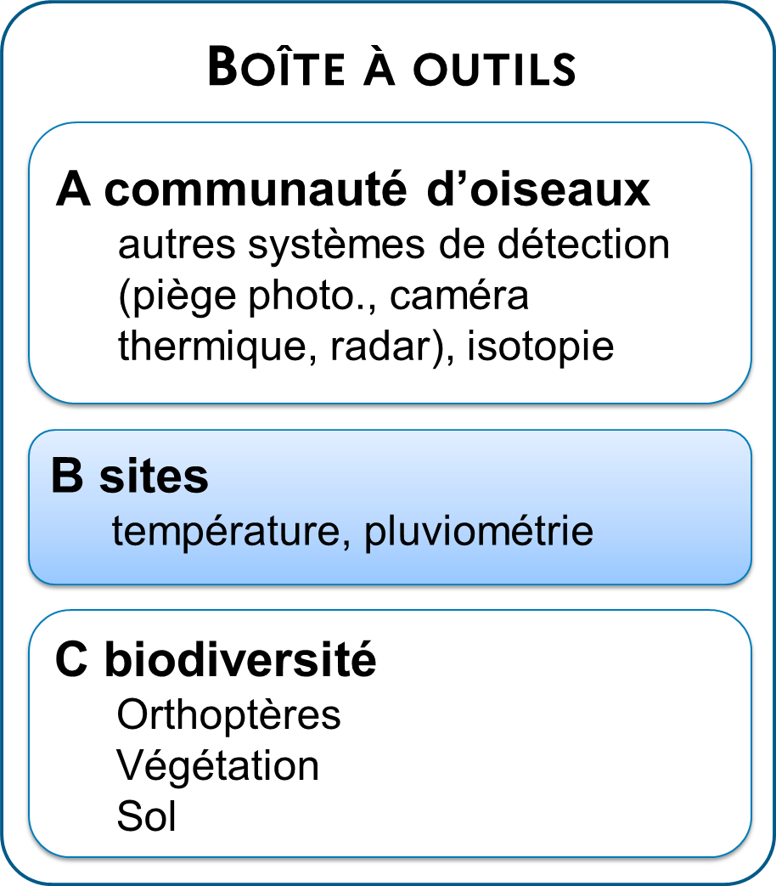

Figure 3: récapitulatif des indicateurs de la boîte à outils, donnés à titre indicatif

**A caractérisation de la communauté d’oiseaux**

**A1b : Réalisation de points d’observation complémentaires**

Suivant la même méthode que pour les suivis du socle, les porteurs de projets peuvent proposer de réaliser d’autres passages à d’autres moments du jour ou de l’année. Par exemple la réalisation de points d’observation nocturnes et crépusculaires peut être employée pour tenter de caractériser la communauté des oiseaux nicheurs nocturnes.

**A2b : Utilisation d’autres systèmes de détection de l’avifaune**

Pour détecter les oiseaux, ou suivre leurs trajectoires, les porteurs de projets peuvent également proposer l’utilisation de pièges photographiques, de caméras thermiques, de radar, ou de tout autre système. Dans ce cas il faudra préciser les principes de fonctionnement de ces systèmes, de la détection jusqu’à la classification des espèces. Il faut aussi noter que l’utilisation de tels systèmes sera soumise à l’autorisation de déploiement de la part des exploitants des parcs.

**A3b : Etude du régime alimentaire des oiseaux**

Afin d’approfondir la dimension fonctionnelle des incidences des parcs photovoltaïques sur les communautés d’oiseaux, il peut être pertinent de suivre l’évolution de leurs régimes alimentaires. Plusieurs méthodes sont disponibles dont l’analyse des isotopes stables de l’azote et du carbone. Cette dernière s’est montrée particulièrement efficace pour déterminer le régime alimentaire des oiseaux insectivores à partir de l’analyse de leur déjections[7].

**B caractérisation des sites (parcs ou témoins)**

**B1b : température, pluviométrie**

Les variables météorologiques sont connues pour influencer l’activité des oiseaux[8]. Par exemple la température, la pluviométrie pourraient être suivies afin de garantir la similitude entre parcs photovoltaïques et sites témoins associés.

**C autres compartiments de la biodiversité**

**C1b : orthoptères**

Les orthoptères peuvent constituer une ressource alimentaire importante pour les oiseaux. Le suivi de ce cortège faunistique permettrait d’approfondir l’hypothèse d’une différence de ressource alimentaire pour expliquer les éventuelles différences de communautés d’oiseaux entre parcs photovoltaïques et sites témoins. Pour effectuer ce suivi il est suggéré d’employer le protocole élaboré par l’UAR Patrinat[9].

**C2b : description de la végétation**

Pour les communautés d’oiseaux, la végétation peut être un support à la fois de ressources alimentaires et d’habitats. Connaître la végétation du site et suivre finement son évolution peut donc aider à comprendre les évolutions des communautés d’oiseaux hébergés sur les sites étudiés. Dans ce but des relevés phytosociologiques pourront être mis en place. Les porteurs de projets pourront s’inspirer du protocole décrit par Bernard (2021)[10].

**C3b : indicateurs du sol**

Les différences de qualité des sols entre parcs photovoltaïques et sites témoins peuvent aussi contribuer à expliquer indirectement les potentielles différences observées entre communautés d’oiseaux. Des relevés pédologiques pourront être mis en œuvre afin de préciser la qualité des sols des sites étudiés. Les porteurs de projets pourront s’appuyer sur la fiche méthodologique 1 de la boîte à outils Pieso Boost[11].

# Annexe

*Tableau 2 : Critères retenus pour l’évaluation du statut de reproduction (d’après Hagemeijer*

*W.J.M., & Blair M.J., 1997 in Atlas des oiseaux nicheurs de France métropolitaine. Bulletin de*

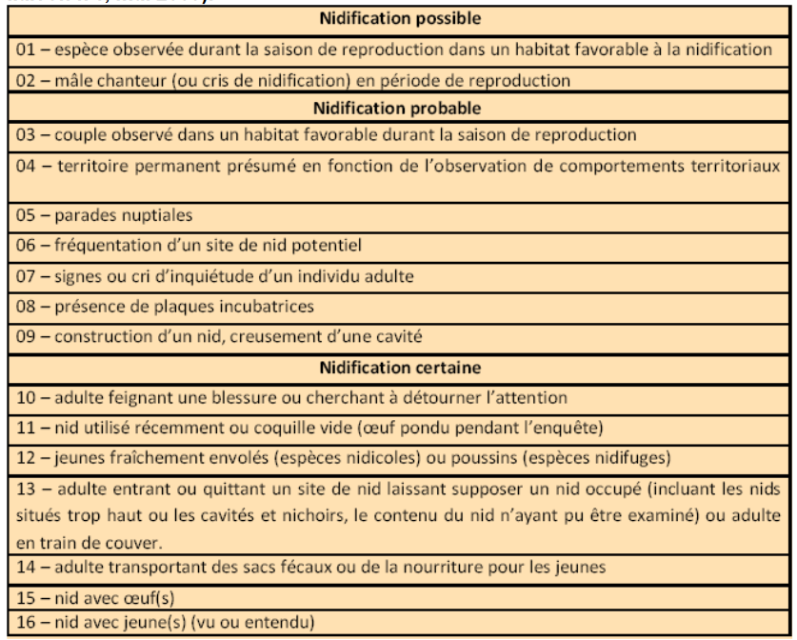*liaison n°1, mai 2009).*

1. <https://www.vigienature.fr/sites/vigienature/files/atoms/files/protocolestoc_eps_complet_0323.pdf>
2. Gourdain P., Poncet L., Haffner P., Siblet J-P., Olivereau F. et Hèsse S. (2011). Cartographie Nationale des Enjeux Territorialisés de Biodiversité remarquable (CARNET B) - Inventaires de la biodiversité remarquable (volet 1. Faune) sur deux régions pilotes : La Lorraine et la région Centre. V.1.0. 213 p.
3. [https://inpn.mnhn.fr/programme/referentiel-taxonomique-](https://inpn.mnhn.fr/programme/referentiel-taxonomique-taxref) [taxref](https://inpn.mnhn.fr/programme/referentiel-taxonomique-taxref)
4. https://www.theia-land.fr/product/carte-doccupation-des-sols-de-la-france-metropolitaine/
5. <https://professionnels.ofb.fr/fr/doc-guides-protocoles/guide-determination-habitats-terrestres-marins-typologie-eunis>
6. Bernard C., 2021. *Évaluation de l’efficacité des mesures de restauration et entretien de milieux ouverts. Cadre méthodologique V2*. PatriNat (OFB-CNRS-MNHN), Paris, 31 p + annexes
7. Chiffard, J., Bentaleb, I., Yoccoz, N. G., Fourel, F., Blanquet, E., & Besnard, A. (2023). Grazing intensity drives a trophic shift in the diet of common alpine birds. *Agriculture, Ecosystems & Environment*, *348*, 108418. <https://doi.org/10.1016/J.AGEE.2023.108418>
8. Voir par exemple p56 in Gourdain P., Poncet L., Haffner P., Siblet J-P., Olivereau F. et Hèsse S. (2011). Cartographie Nationale des Enjeux Territorialisés de Biodiversité remarquable (CARNET B) - Inventaires de la biodiversité remarquable (volet 1. Faune) sur deux régions pilotes : La Lorraine et la région Centre. V.1.0. 213 p.
9. Lacoeuilhe A., Roquinarc’h O., Thierry C. & Latour M. (2020). Protocole de suivi des Orthoptères pour l’étude des milieux prairiaux – Application à deux cas d’étude. Avril 2020. UMS PatriNat – OFB/CNRS/MNHN. 16 p.
10. Bernard C., 2021. *Évaluation de l’efficacité des mesures de restauration et entretien de milieux ouverts. Cadre méthodologique V2*. PatriNat (OFB-CNRS-MNHN), Paris, 31 p + annexes
11. Kaldonski N., Thorel M., Vellot O., Cluchier A., Illac P. & Pillods M. (2020). Boîte à Outils pour l'Optimisation des Suivis écologiques et des Techniques d'intégration de l’énergie solaire.